**Redes**

Tipos de redes (alcance geográfico)

* Redes de área local (LAN)
* Redes de área de campus (CAN)
* Redes de área metropolitana (MAN)
* Redes de área amplia (WAN)

Tipos de redes (topología)

* *Estrella*: Todos los componentes de la red se conectan a un conmutador. Si falla un nodo, la red sigue funcionando, excepto si falla el nodo central, que las transmisiones quedan interrumpidas.
* *Bus*: Las señales viajan en ambas direcciones a lo largo de un solo segmento de transmisión, tiene crecimiento limitado. Su funcionamiento es simple y es muy fácil de instalar, pero es muy sensible a problemas de tráfico, y un fallo o una rotura en el cable lo interrumpe.
* *Anillo*: Conecta los componentes de la red en un ciclo cerrado. Cuando un nodo transmite información a otro la información pasa por cada repetidor hasta llegar al nodo deseado. El problema principal de esta topología es que los repetidores son unidireccionales. Si hay una rotura de un enlace, se produciría un fallo general en la red.

Ethernet: Estándar de redes LAN con acceso al medio por contienda CSMA/CDes ("Acceso Múltiple por Detección de Portadora con Detección de Colisiones"). Ethernet define las características de cableado y señalización de nivel físico y los formatos de tramas de datos del nivel de enlace de datos del modelo OSI.

Componentes

* *Dispositivo* *cliente*: El cliente es una [aplicación informática](https://es.wikipedia.org/wiki/Aplicaci%C3%B3n_inform%C3%A1tica) o un [ordenador](https://es.wikipedia.org/wiki/Ordenador) que consume un servicio remoto en otro ordenador conocido como [servidor](https://es.wikipedia.org/wiki/Servidor_inform%C3%A1tico).
* *Servidor*: Es una aplicación en ejecución capaz de atender las peticiones de un cliente y devolverle una respuesta en concordancia.
* *Interfaces de red (NIC) y medio de transmisión*: Son las vías por las cuales se comunican los datos: Alámbricas e Inalámbricas.
* *Sistema operativo de red (NOS)*: Al igual que un equipo no puede trabajar sin un sistema operativo, una red de equipos no puede funcionar sin un sistema operativo de red
* *Concentradores o conmutadores (Switch)*: Los conmutadores se utilizan cuando se desea conectar múltiples tramos de una red, fusionándolos en una sola red. Trabajan en capa física.
* *Ruteadores (Router)*: Dispositivos de red que se utilizan para comunicar con otras redes. Trabajan en capa de red.

Redes de Telefonía IP

* Transmisión telefónica de voz por Internet o redes privadas
* Voz sobre IP (VoIP): utiliza el Protocolo Internet (IP) para transmitir info de voz en forma digital
* Permite reducir los costos de las comunicaciones, especialmente entre filiales.
* Tecnología flexible: los teléfonos se pueden agregar o cambiar de oficinas, incluso de edificios sin necesidad de volver a realizar tendidos de cableado o reconfigurar la red.
* Capacidad de acceso remoto

Redes de almacenamiento

* Storage Area Network (SAN): Redes de almacenamiento puras
* Network Attached Storage (NAS): Redes de almacenamiento sobre redes de servicio

Redes privadas virtuales

* Canales encriptados, dentro de una red no confiable
* Proporciona una infraestructura de red para combinar redes de voz y datos
* Modalidades:
  + Infraestructura: entre dos dispositivos en distintas oficinas
  + Movil: un usuario accediendo desde cualquier red a un servicio central

Medios de transmisión cableado

* *Cable trenzado*: Hilos de alambre de cobre trenzados en pares. Cableado más común de LAN: Cat5 (100 Mbps) / Cat6 (1Gbps) / Cat6a (10Gbps)
* *Fibra óptica y redes ópticas*: Filamentos de fibra de vidrio. Impulsó el desarrollo de grandes redes. Tipos de fibras:
  + Monomodo: único modo, mayor distancia
  + Multimodo: modos simultaneos, mayor ancho de banda

Medio de transmisión inalámbrica

* *Sistemas de microondas*: Señales de radio de alta frecuencia que siguen una línea recta y requieren que las estaciones de transmisión o satélites actúen como repetidores
* *Red celulares*: Torres de radio colocadas en áreas geográficas adyacentes

MPLS (Conmutación Multi-Protocolo mediante Etiquetas): Fue diseñado para unificar el servicio de transporte de datos para las redes basadas en circuitos y las basadas en paquetes. Utilizado para transportar diferentes tipos de tráfico, incluyendo tráfico de voz y de paquetes IP. Capacidad de RPV (Red privada virtual).

RFID y redes de sensores inalámbricos: Microchips incrustados que transmiten señales de radio a través de una distancia corta a lectores. Opera en varias bandas de frecuencia sin licencia. Sistemas de baja frecuencia y corto alcance. Requiere middleware especial para filtrar, agregar datos de RFID. Genera grandes cantidades de datos provenientes de los lectores del sistema. Las etiquetas pasivas no necesitan alimentación eléctrica interna (Menos distancia, menos efectivos). Puede incluir memoria no volátil

Redes de sensores inalámbricos (WSNs): Pueden utilizar arquitectura en capas: sensores de bajo nivel con nodos de agregación, análisis y almacenamiento de datos de alto nivel.

Servicios comerciales de telecomunicaciones

* *Redes Privadas Virtuales (RPV)*: Ofrece la posibilidad de interconectar diferentes oficinas, de manera local o internacional, con la posibilidad de establecer con MPLS diferentes niveles de Clases de Servicio (CoS), para el transporte de aplicaciones de Datos, Voz y Video.
* *Enlace Dedicado*: Servicio de conexión con Ancho de Banda dedicado y disponible de manera permanente, para interconectar e integrar las oficinas a través de una red privada corporativa, para compartir todas las aplicaciones de Datos, Voz y Video, con la máxima seguridad y confidencialidad.
* *Redes Frame Relay*: Servicio que permite intercomunicar oficinas remotas para compartir aplicaciones de voz y datos. El ancho de banda de transmisión entre cada sitio estará garantizado a través de la tasa comprometida de información (CIR).
* *Redes ATM*: Servicio con alta disponibilidad, velocidad y gestión centralizada de extremo a extremo, permite transmitir aplicaciones extremadamente críticas, sin importar distancias, reduciendo los costos de comunicación al integrar los distintos servicios de comunicaciones.
* *Enlaces Satelitales*: Servicio de transmisión de datos nacional e internacional para satisfacer todas las necesidades de telecomunicaciones de punto a punto, como redes privadas de telecomunicaciones, conectividad de LAN a LAN y transferencia de datos e imágenes a zonas geográficamente alejadas de los centros urbanos.

Modelo OSI

* *Nivel Físico*: Definir el medio o medios físicos por los que va a viajar la comunicación (cables, materiales). Transmitir el flujo de bits a través del medio.
* *Nivel de enlace de datos*: Se ocupa del direccionamiento físico, del acceso al medio, de la detección de errores, de la distribución ordenada de tramas y del control del flujo.
* *Nivel Red*: El objetivo de la capa de red es hacer que los datos lleguen desde el origen al destino, aun cuando ambos no estén conectados directamente a través de los routers. En este nivel se realiza el direccionamiento lógico y la determinación de la ruta de los datos hasta su receptor final.
* *Nivel de Transporte*: Capa encargada de efectuar el transporte de los datos de la máquina origen a la de destino, independizándolo del tipo de red física que esté utilizando.
* *Nivel de sesión*: Esta capa es la que se encarga de mantener y controlar el enlace establecido entre dos computadores que están transmitiendo datos de cualquier índole.
* *Nivel de presentación*: El objetivo es encargarse de la representación de la información, de manera que aunque distintos equipos puedan tener diferentes representaciones internas de caracteres los datos lleguen de manera reconocible. Esta capa actúa como un traductor.
* *Nivel de aplicación*: Ofrece a las aplicaciones la posibilidad de acceder a los servicios de las demás capas.

**Recursos Humanos**

Administración de recursos: Es el conjunto de actividades que ponen en funcionamiento, desarrollan y movilizan a las personas para que una organización alcance sus objetivos. Entonces:

* En el proceso de gestión de recursos humanos intervienen todas las personas de la empresa: desde el directorio hasta los niveles más operativos.
* Para poner en funcionamiento los RRHH es necesario definir políticas y articular las funciones dentro del marco de los objetivos organizacionales (Estrategia).
* Se necesitan métodos para conseguir, conservar y desarrollar los recursos humanos (operativa).
* La gestión de recursos humanos debe ser realizada dentro de un marco reglamentario y administrativo.

Objetivos generales:

* Crear, mantener y desarrollar un conjunto de personas con habilidades, motivación y satisfacción suficientes para conseguir los objetivos de la organización.
* Crear, mantener y desarrollar condiciones organizacionales que permitan la aplicación, el desarrollo y la satisfacción plena de las personas y el logro de los objetivos individuales.
* Alcanzar eficiencia y eficacia con los recursos humanos disponibles.

Liderazgo: Es la capacidad de inspirar y guiar a individuos o grupos. Liderazgo es el proceso de influir en otros y apoyarlos para que trabajen con entusiasmo en el logro de objetivos comunes. Se entiende como la capacidad de tomar la iniciativa, gestionar, convocar, promover, incentivar, motivar y evaluar a un grupo o equipo. **Liderar implica administrar administrar no implica liderar**.

Características de líderes efectivos:

* Saben cómo administrar y resolver los conflictos del grupo.
* Saben planificar y conocen con precisión los roles de cada miembro del equipo.
* Son flexibles para adaptar su estilo de Liderazgo a las necesidades de sus subordinados.
* Delegan la autoridad entre sus subordinados.
* Son buenos comunicadores.

Desarrollo de equipos: El equipo de proyectos se caracteriza por el hecho de que sus miembros cooperan entre si y se comprometen con la consecución de objetivos comunes. Debe ser capaz de generar SINERGIA entre sus miembros para que el todo sea mayor que la suma de las partes. Se caracterizan por la definición de objetivos claros, compartidos por todos sus integrantes, que les sirven de guía en su accionar. Obstáculos:

* Objetivos pocos claros y pobremente comunicados
* Definición confusa de roles
* Comunicación pobre
* Falta de Liderazgo
* Alta rotación
* Comportamiento inapropiado

Gestión de cambio

Proceso deliberadamente diseñado que mitigue los efectos no deseados de este mismo cambio y potencie las posibilidades de crear futuro en la organización, su gente y contexto.

**Fuerzas impulsoras**

* *Motivación*: Producir, proporcionar un motivo o causa para una acción. (Pirámide de Maslow). Darle nuevos retos o desafíos intelectuales a personas que disfruten de ello.
* *Persuasión*: convencer con argumentos a alguien de algo. Ej: Prometer que si se realiza cierta tarea va a ser recompensado económicamente o que va tener un cargo mejor.

**Fuerzas Restrictivas**

* *Resistencia Individual*: La gente no se resiste a los cambios, se resiste a ser cambiada.
* *Resistencia Organizacional*: vinculado a factores como la inercia estructural. Las Organizaciones prefieren hacer las cosas como las hicieron siempre. El cambio es también resistido cuando amenaza las relaciones de poder dentro del Proyecto o las posiciones de las actuales autoridades

Niveles de cambio

La gestión de cambio nace desde la percepción del tipo de quiebre (cambio o transformación) que está en juego y desde allí arma su estrategia de intervención y las herramientas a utilizar.

* *Quiebres*: Ruptura en las recurrencias, transparencias, “pilotos automáticos” en los que funcionan ciertos comportamientos, procesos, metodologías o prácticas de acción. La ventaja del término es que no está asociado con ningún juicio de valor, lo positivo o negativo del quiebre está en la mirada del observador de este.
* *Transformación*: Proceso in-out, que nace o emerge de los sujetos, actores, o de la organización en pos de un futuro mejor; los procesos de transformación implican estructuras profundas de los sistemas, en realidad es un cambio de sistema.
* *Cambio*: Proceso out-in que responde a una demanda de adaptación dentro del sistema. Proceso de mejoría, agregación o reparación DENTRO del sistema

Negociación

La negociación es el proceso por el cual las partes interesadas resuelven conflictos, acuerdan líneas de conducta, buscan ventajas individuales y/o colectivas, procuran obtener resultados que sirvan a sus intereses mutuos. Se contempla generalmente como una forma de resolución alternativa de conflictos o situaciones que impliquen acción multilateral.

**Bussines Plan**

Es una evaluación económica y financiera sobre cómo se va a llevar adelante el negocio:

* *Económica*: Se refiere a si una organización gana o pierde dinero, es decir, el resultado del ejercicio. Se aplica el principio de devengado, esto es, se contabiliza ni bien se conoce independientemente del momento en que el dinero entra o sale de la empresa.
* *Financiera*: se relaciona con el momento en que entra y sale el dinero de la empresa. Es decir al momento en que se realizan cobros y pagos.

Impuestos

* *Directos*: Gravan (imponen) directamente la operación (transacción comercial). Gravan el bien o servicio. **IVA** e **IDCB** (nacionales). **IIBB** (provincial).
  + IVA: No afecta económicamente al flujo de fondos (porque es trasladable), pero sí financieramente (porque se paga todos los meses). Se lo considera distorsivo porque las transacciones de compra y venta no suelen ser simultáneas. El contribuyente presta al estado a tasa cero porque se paga el IVA compras antes de vender (y descontarlo del IVA ventas). Se grava las compras y ventas devengadas (no las percibidas, aún en las compras a plazo) con total independencia de los plazos de pago. Impuestos. Esto incrementa los costos de producción. HAY UN PAR DE EJEMPLOS
  + IIBB (Ingresos Brutos): Grava los ingresos provenientes de la explotación del negocio. Tasa: 0% a 5,5% Impuestos. No es trasladable. El fabricante está exento. Como se aplica sobre el total de la operación, puede afectar significativamente la rentabilidad (3,5% es el 17,5% del 20%)
  + IDCB (Impuesto a los débitos y créditos bancarios / impuesto al cheque): Grava TODOS los débitos y créditos bancarios Impuestos (un auténtico “trigger” sobre INSERT de transacciones bancarias). Tasa: 0,6% débitos y 0,6% créditos. Las mutuales están exceptuadas
* *Indirectos*: Gravan un acumulado de operaciones. Gravan al sujeto. **Ganancias**, **Activos** y **Ganancia Mínima Presunta** (nacionales).
  + Ganancias: Grava las ganancias (según la definición del fisco, cuidado con las amortizaciones…). Tasa: 35%!!!! El fisco considera de los bienes de uso no se consumen en el primer año, es decir deben amortizarse en varios años (10 en este caso).
  + Ganancia Mínima Presunta: Se basa en considerar que un empresario debe ganar bastante más que un inversor conservador. En función de esa presunción, se le aplica un impuesto sobre un porcentaje de los activos. Es aplicable cuando se declara que no ha habido ganancia alguna.
  + Impuesto a los activos empresariales: Se aplica sobre los activos de la empresa incorporados a la producción. Es el equivalente empresario del impuesto a los bienes personales que se aplica a las personas físicas. Tasa 1%

Amortización: Es la depreciación que sufren los bienes por su uso, obsolescencia o transcurso del tiempo. Se contabiliza como una pérdida al depreciarse el bien. Se asocia al concepto de inversión, el cual debe diferenciarse del de gasto:

* *Inversión*: Se resta del capital de la empresa y permite aumentar el valor productivo. Está asociada a un bien o servicio NO consumible a corto plazo. La inversión se amortiza.
* *Gasto*: Se resta del capital de la empresa y NO permite aumentar el valor productivo. Está asociado a un bien o servicio consumible a corto plazo. El gasto no se amortiza.

Leasing: Contrato de alquiler de un bien (se paga por su uso) teniendo opción de compra del mismo al finalizar el período de uso. Las cuotas son deducibles de impuesto a las ganancias (es un gasto).

Costo laboral: Está compuesto por:

* *Cargas sociales*: carga impositiva al empleador (35/37%)
* *Aportes y contribuciones*: aporte del Costo laboral empleado al sistema laboral (17/19%)

Los trabajos con monotributo no tienen estas cargas.

Criterios de selección de proyecto

* *VAN (valor actual neto)*: Mide la rentabilidad después de recuperar la inversión. Su resultado es un valor absoluto, una suma de dinero. No toma en cuenta la duración del proyecto.
  + VAN>0 el proyecto es rentable
  + VAN<0 el Proyecto NO es rentable
  + VAN=0 económicamente da lo mismo hacerlo o no
* *TIR (tasa interna de retorno)*: Tasa de interés que hace que el VAN del proyecto sea igual a 0. Mide la rentabilidad como porcentaje. Conduce a la misma regla de decisión que el VAN. No sirve para comparar proyectos por sí solo. Se debe evaluar el costo de oportunidad.
* *PRI (periodo de recuperación de la inversión)*: Mide en cuanto tiempo se recupera la inversión, incluyendo el costo de capital involucrado. Es un método muy utilizado porque se considera crítica la variable del tiempo. Representa el periodo a partir del cual se empieza a ganar dinero. Es el periodo en el cual se logra el VAN = 0.
* *ROI (Costo Beneficio)*: Es el beneficio que se obtiene por cada unidad monetaria invertida durante un periodo de tiempo. Misma regla de decisión que el VAN, si el VAN=0 el ROI=1.

**Control y seguimiento de proyectos**

Motivos para utilizar una metodología para gestionar proyecto:

* Falta de coordinación de recursos y actividades
* Productos finales que no representan lo que el Cliente esperaba
* Proyectos que terminan fuera de tiempo y consumen más dinero del planificado
* Mediciones insuficientes
* Planificación inadecuada de recursos y actividades
* Falta de conocimiento del estado real del proyecto
* Entregables inutilizables o con calidad inaceptables
* Alcance del proyecto poco definido y falta de gestión de los cambios al mismo.

Ciclo PDCA

* *Plan*: identificar y analizar el problema
* *Do*: elaborar e implementar una solución
* *Check*: evaluar los resultados
* *Act*: estandarizar la solución y capitalizarla en nuevas oportunidades

Fases de un proyecto

Si bien los procesos involucrados en la gestión de un proyecto suelen extenderse a lo largo de todo su ciclo de vida, resulta conveniente dividirlos en segmentos temporales por razones técnicas o de gestión a las que suele llamárseles fases. Estas fases varían según el método de gestión utilizado.

* *Pre-proyecto*: Se trata de revisar nuestra idea a fin de proveer la información necesaria para decidir si comenzamos el proyecto. Determinar la factibilidad técnica y económica.
* *Inicio*: Se trata de que todos los involucrados comprendan qué producirá el proyecto, cuándo, con qué costo y con qué calidad, que se involucren con ello y que se elabore un plan que permita realizarlo.
* *Ejecución*: Se trata de elaborar los paquetes de trabajo del producto o servicio, controlar el flujo de trabajo de los equipos, gestionar riesgos y problemas y monitorear e informar el avance del proyecto.
* *Cierre*: Se trata de comprobar que todo se ha realizado, determinar qué debe ser pasado a la organización e informar cómo ha finalizado el Proyecto.

Riesgos

Los riesgos están asociados en la incertidumbre que está presente en todos los proyectos. Existen:

* *Conocidos*: Aquéllos identificamos y analizamos y para los cuáles podemos planificar respuestas*.*
* *Desconocidos*: No podemos gestionar de manera proactiva, implican crear un plan de contingencia.

Atributos del riesgo:

PdO x Imp = Sev

* PdO (Probabilidad de ocurrencia): Es la posibilidad de que el riesgo se materialice.
* Imp (Impacto): Es el resultado de la materialización del riesgo.
* Sev (Severidad): Es el producto de la probabilidad por el impacto.

Una vez que determinemos la severidad de todos los riesgos debemos determinar cuáles gestionaremos (en general los de severidad alta y media).

*Enunciado de riesgo*: **Si** [evento o condición incierta expresado en presente], **entonces** [impacto del riesgo expresado en futuro]

Gestión de riesgo

Si no es posible evitar la aparición de un riesgo, será posible gestionarlo. La gestión de riesgos es un proceso sistemático que involucra:

* *Identificación*: reconocimiento de las fuentes de riesgo y sus consecuencias potenciales.
* *Análisis*: determinación de la necesidad de tratamiento del riesgo y la prioridad de su implementación.
* *Tratamiento o respuesta*: selección de opciones para actuar sobre el riesgo y la implementación de las mismas.
* *Monitoreo y revisión*: evaluación del progreso en la implementación del tratamiento.

Tratamiento o respuesta a riesgos

* *Evitar*: implica eliminar por completo la amenaza. Asegurar que la amenaza no podrá ocurrir o que no tendrá efecto en el proyecto. Ej: reemplazar una tarea del proyecto por otra que no implique un riesgo.
* *Transferir*: trasladar a un tercero todo o parte del impacto negativo de una amenaza. La transferencia de un riesgo simplemente confiere a una tercera persona la responsabilidad de su gestión; no lo elimina. Ej: Seguros
* *Mitigar*: implica reducir a un umbral aceptable la probabilidad y/o el impacto de un evento adverso. Adoptar acciones tempranas para reducir la probabilidad de ocurrencia de un riesgo y/o su impacto sobre el proyecto, a menudo es más efectivo que tratar de reparar el daño después de ocurrido el riesgo. Ej: equipos redundantes ante posibles caídas del servicio.
* *Aceptar o asumir*: se asume que el riesgo se manifestará y se decide no tomar acción. Esto ocurre debido a que es muy costoso tomar acción sobre el o no se pudo identificar ninguna estrategia de respuesta posible. Ej: Terremotos en sitios donde no es habitual su ocurrencia.

Problemas

Evento o condición esperada (o no) que afecta positiva o negativamente los objetivos de un proyecto. Un problema inesperado puede ser una modificación de una regulación estatal que impida que un proveedor nos entregue un producto o servicio. Un problema esperado puede ser un riesgo que se materializa (deja de ser una posibilidad para transformarse en un hecho).

Gestión de problemas

A diferencia de los riesgos –que representan incertidumbre-, los problemas son hechos sobre los que debe actuar para evitar o minimizar consecuencias negativas sobre los objetivos. En forma similar a lo visto en riesgos, los problemas se gestionan con un proceso cuyas etapas son: Registro, Evaluación, Resolución, Monitoreo.

Seguimiento y control

Dada la evolución progresiva de los proyectos, necesitamos realizar mediciones para determinar su grado de avance. Comparando el grado de avance medido con el esperado verificaremos si se observan desvíos significativos respecto de lo planificado. Si ese resulta el caso, tomaremos acciones correctivas.

La información de avance del proyecto (incluye alcance, cronograma, costos, calidad, equipo de trabajo, riesgos y problemas) y el análisis de la misma se vuelca en un informe de seguimiento que es tratado por la dirección del proyecto.

EVM (gestión del valor ganado)

Método para el seguimiento y control de proyectos. Integra alcance, cronograma y costos para medir:

* *Rendimiento*: Se mide determinando el costo presupuestado del trabajo realizado (es decir, el valor ganado) y comparándolo con el costo real del trabajo realizado.
* *Avance*: Se mide comparando el valor ganado con el valor planificado.

Variables principales:

* *EV (Valor ganado)*: Es el costo que se presupuestó para el trabajo realizado.
* *PV (Valor planeado)*: Es el costo que se presupuestó para el trabajo planeado
* *AC (Costo actual)*: Es el costo efectivamente gastado para realizar el trabajo actual.

Variables Secundarias:

* *EAC (Estimado a la Conclusión)*: Es el valor proyectado a la finalización del proyecto.
* *ETC (Estimación para finalizar)*: Es la estimación del trabajo que aún resta para completar el proyecto.
* *BAC (Presupuesto total)*: Es el presupuesto inicial previsto para el proyecto.
* *VAC (Variación a la conclusión)*

Formulas:

* *CV (Variación de costos)*: **CV= EV-AC**
* *SV (Variación de cronograma)*: **SV=EV-PV**
* *SPI (Índice de desempeño del cronograma)*: **SPI=EV/PV**
* *CPI (Índice de desempeño del presupuesto)*: **CPI=EV/AC**
* **EAC= BAC / CPI**
* **VAC= BAC – EAC**
* **ETC= EAC – AC**

Conclusiones

* Si SV=0 y SPI=1, el proyecto está a tiempo.
* Si SV>0 y SPI>1, el proyecto esta adelantado con respecto al cronograma.
* Si SV<0 y SPI<1, el proyecto está retrasado con respecto al cronograma.
* Si CV=0 y CP=1, el proyecto está dentro del presupuesto.
* Si CV>0 y CP>1, el proyecto está por debajo del presupuesto.
* Si CV<0 y CP<1, el proyecto está por encima del presupuesto.

**Gestión de abastecimiento**

Abastecimiento: El abastecimiento es el proceso a través del cual una organización puede adquirir o contratar bienes y/o servicios, prestados por terceros, y que son necesarios para poder cumplir con sus operaciones.

Gestión de abastecimiento: Es la acción de utilizar los recursos que disponemos de manera efectiva y eficaz para poder mejorar el proceso de compra de los bienes y/o servicios que necesita la institución para su funcionamiento.

Proceso de abastecimiento (etapas)

1. *Definición de Requerimientos*: Comienza con la detección de necesidades y termina con la definición del producto o servicio que permitirá satisfacer esta necesidad. Se trata de traducir la necesidad de un usuario o grupo de usuarios en un requerimiento para los proveedores. Esto implica definir la necesidad y determinar cuáles son las características más importantes del bien o servicio que se necesita adquirir o contratar y de la condiciones de compra y entrega que nos gustaría asegurar.
2. *Selección del mecanismo de compra*: Una vez que definimos qué necesitamos comprar, es necesario determinar qué mecanismo utilizaremos para adquirir dicho bien. Los mecanismos se encuentran definidos por las leyes de Compras Públicas de cada distrito. Los mecanismos pueden ser:
   * *Convenios marco*: Sistema pensado especialmente para las compras habituales o estándares. La mayoría de las adquisiciones deberán realizarse por esta vía. El procedimiento entrega amplias garantías de transparencia y permite compras eficaces y eficientes.
   * *Licitación pública*: Se utiliza cuando el producto o servicio no se encuentra en convenio marco. Es un proceso de amplia participación ya que es un llamado abierto.
   * *Licitación Privada*: Es un mecanismo excepcional contemplado por la Ley, restringido a situaciones especiales. Concursan solo los proveedores invitados por la institución.
   * *Trato directo*: También se trata de un mecanismo excepcional. Puede ser un proceso abierto o privado, o la emisión directa de la orden de compra a un proveedor.
3. *Llamado y recepción de propuesta*: Esta etapa tomará diferentes formas dependiendo del mecanismo de compra que se haya seleccionado. En algunas ocasiones, este proceso será relativamente sencillo, como en el caso de productos que sean ofrecidos a través de Convenios Marco, ya que se solicita la aceptación de una orden de compra y una vez que el proveedor acepta se cierra esta etapa. En otros casos, esta etapa puede ser relativamente más amplia, como en caso de las licitaciones, donde habrá que definir plazos, redactar bases, publicarlas, recibir y resolver consultas, etc.
4. *Evaluacion de propuestas*: Una vez que tenemos las propuestas de los oferentes, debemos analizar cuantitativa y cualitativamente si ellas satisfacen nuestras especificaciones. Para ello se realiza un proceso de evaluación que podrá ser más o menos complejo, dependiendo de las características de la compra. Es fundamental definir previamente, el método que se usará para comparar las alternativas, lo que en la práctica significa establecer indicadores para los aspectos claves que se desean evaluar y el modo en que se piensan calcular. Se debe comunicar previamente a los potenciales proveedores bajo qué criterios se les evaluará, estipulándolos con precisión, y posteriormente, comunicar adecuadamente los resultados de la evaluación.
5. *Adjudicación de ofertas*:
6. En esta etapa se cierra y decide a quien se comprará
7. Deben formalizarse los acuerdos de facturación, garantías, pago, servicio técnico,etc
8. La adjudicación debe ser documentada y publicada oportunamente.
9. *Recibo de productos o servicios*:
10. Recibo del bien o servicio según lo acordado en las Bases de Licitación.
11. Recordar colocar en las bases no sólo la necesidad de compra, sino instalación, soporte y servicio post venta, según el producto adquirido.
12. *Seguimiento y monitoreo de la compra*:
13. Evaluación de los proveedores (Ej: cumplimiento en la entrega, calidad del producto
14. Revisar periódicamente fechas de término y renovación de contratos.
15. Tener claro los mecanismos de garantías de la compra establecidos en las Bases de Licitación durante el tiempo que dure el contrato y hacerlos efectivos.
16. Ordenar y tabular la información relevante para futuras compras.

Evaluación de propuestas

Requerimientos:

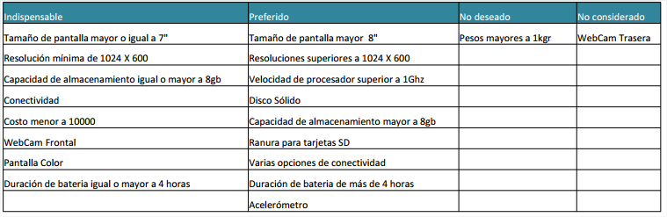

1. *Cuadro de pesos relativos*

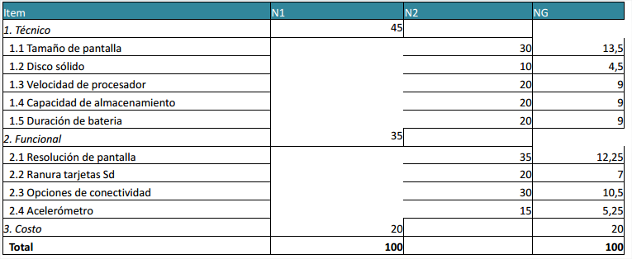

Una de las cuestiones fundamentales para lograr una adecuada elección es determinar los ítems (características a evaluar) a tener en cuenta a la hora de armar el cuadro de pesos relativos y tener un conocimiento lo más profundo posible de cada uno de ellos, tanto técnicamente como respecto a la oferta de mercado. Se podrían realizar distintos agrupamientos de los ítems en distintas categorías:

* Físicas: tamaños, colores, pesos, materiales, etc.
* De funcionamiento
* Técnicos
* Servicios de post venta: mantenimiento, garantía, capacitación, etc.

Para su desarrollo:

* Las filas tendrán el detalle de los ítems a analizar con sus distintos niveles de desagregación (subitems. Tantos como sea necesario), por ejemplo si el ítem fuera Memoria RAM podría desagregarse en Velocidad y Capacidad.
* No necesariamente todos los ítems tienen que tener el mismo nivel de desagregación.
* Algunos ítems podrían no tener desagregación.
* En las columnas se visualizaran los n Niveles con sus respectivos pesos por ítem y subitem.
* Siempre en el Nivel 1 y el Nivel General (máximo nivel de desagregación) la suma de los pesos relativos sumara 100. EVA

1. 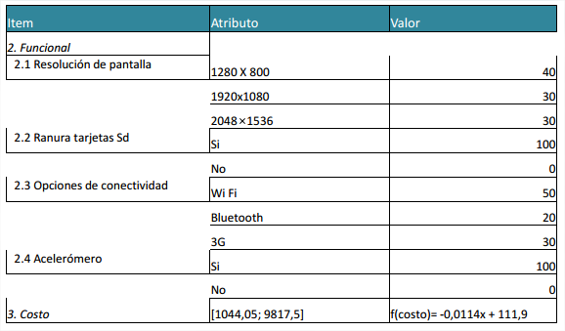*Valoración de atributos*

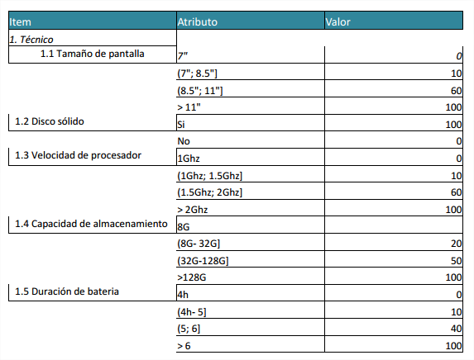 Para la mayoría de los ítems a evaluar el mercado nos ofrecerá varias alternativas, a las que llamaremos atributos. Se deberán considerar para todos los ítems, los atributos posibles que nos ofrece el mercado (alcanzables por nuestro proyecto) y valorarlos respecto de que valor o grado de satisfacción extra nos da ese atributo a nuestro proyecto.

Una propuesta que no cumpla con alguno de los requerimientos obligatorios no debe ser tenida en cuenta. Por tanto deberá evaluarse el grado de satisfacción a partir de ese mínimo especificado para cubrir nuestra necesidad.

La asignación de valores a los atributos deberá estar entre 0 y 100 siendo 0 para el atributo que cumpla mínimamente con el requerimiento y 100 para lo que más satisfacción nos daría. Teniendo en cuenta que solo se tendrán en cuenta los atributos posibles existentes siempre debería haber un atributo que nos 100% de satisfacción (a excepción de los atributos aditivos).

Existen 3 tipos de atributos:

* Mutuamente excluyentes
* Aditivos
* Binarios

1. *Ponderación de propuestas*

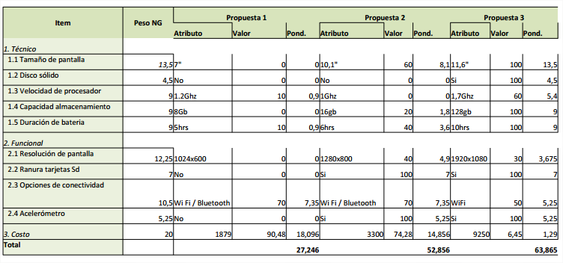

Con las propuestas que hayan cumplido con los requisitos indispensables se realizara el cuadro de valoración de propuestas, del cual saldrá la propuesta seleccionada.

Para completar el cuadro de ponderación hay que identificar para cada una de las propuestas ítem por ítem cual es el atributo ofrecido y luego se realiza el producto del “Peso” del ítem en el Nivel General por el “Valor” asignado al atributo ofertado en cada caso (dividiendo el producto por 100).

Luego se suman los productos obtenidos y se llega a total de la propuesta. En un principio mejor será la propuesta cuanto más cercano a 100 sea su total.

1. *Costos*

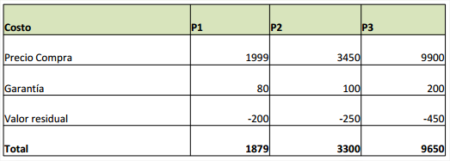

Dado que el costo es un ítem fundamental y complejo es conveniente desglosarlo en un cuadro diferente para su cálculo y luego incluirlo en el cuadro como un ítem sin desagregación

Considerando que el costo es un ítem para el cual tenemos valores continuos es lógico pensar que existe una función continua que define la satisfacción en función del costo. Esta función es lineal y con pendiente negativa.

**F(COSTO)= a * COSTO + b**

Considerando que antes de recibir las propuestas de los proveedores, por conocimiento de mercado, tenemos un costo mínimo y máximo aproximado. En base a eso y contemplando un margen de seguridad el gráfico de la función quedaría de la siguiente forma

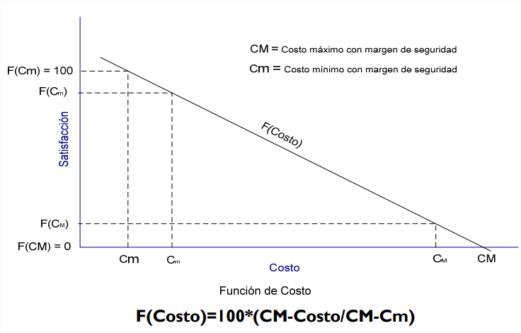 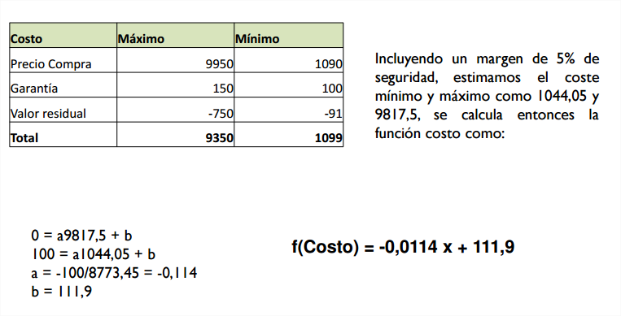

Punto de ponderación: es el valor expresado en unidades monetarias de la diferencia de importes de costo que generan una diferencia de ponderación igual a 1.

**VPP= CM-Cm/Peso del Costo**

**Auditoría**

El auditor debe ser objetivo, no puede involucrarse en el desarrollo e instalación de los procedimientos. Debe tener autoridad para tomar acciones frente a recomendaciones o hallazgos.

Internas (operativas): Realizadas por gente de la misma empresa.

Objetivo: Ayudar a la gerencia a ejecutar efectivamente sus funciones.

Actividades: Revisión, Cumplimiento, Verificaciones, Recomendaciones.

Externas: Realizada por auditores externos.

Auditoría de sistemas: Revisión sistemática organizada de los sistemas en funcionamiento para verificar que cumplan: Vigencia, Concordancia, Permanencia y Eficiencia. Asegura:

* Pistas de auditoria para que las operaciones puedan ser rastreadas.
* Controles en la entrada y mantenimiento de los datos y transacciones.
* Manejo adecuado de excepciones originadas por controles de entrada e incorporación de los datos al sistema (cuando corresponda).
* Incorporación de políticas corporativas y cumplimiento de reglamentos gubernamentales.
* Verificación de que los sistemas se comporten como fueron definidos.
* Modificaciones sobre el sistema sean autorizadas por el nivel jerárquico correspondiente.
* Existencia de condiciones y procedimientos de seguridad que protejan los datos.
* Adecuada interconexión entre sistemas.

Control interno: Determina el alcance de las pruebas de auditoria.

Tipos:

* *Contables internos*: salvaguardia de los activos y confiabilidad de los riesgos contables.
* *Controles operativos*: inherentes a las operaciones, funciones y actividades diarias. Garantizan que las operaciones satisfagan los objetivos del negocio.
* *Controles administrativos*: controlan la eficacia en un área funcional, el cumplimiento de las políticas gerenciales y su adhesión a las normas de la administración.

Objetivos:

* Resguardo de activos.
* Cumplimiento de políticas corporativas y exigencias legales.
* Verificación de la exactitud e integridad de las transacciones.
* Aseguramiento de la confiabilidad de los procesos.
* Control de la eficiencia y economía de las operaciones.

Categorías:

* *Preventivos*: Evitar que se produzca un error, omisión o acto doloso.
* *Correctivo*: Corrige errores, omisiones o actos maliciosos.
* *De Detección*: Detectan que se produjo un error, omisión o acto malicioso, e informa su aparición.

Brinda seguridad “razonable” (limitaciones):

* Se ejerce principalmente hacia las operaciones respectivas.
* Tiene un costo.
* Posibilidad de burlar el control.

Tipos de pruebas

* *De cumplimiento*: Determina si los controles se ajustan a las políticas y procedimientos de la organización, y si se aplica siguiendo la documentación.
* *Sustantivas*: Verifican los controles para proteger a la organización de actividades fraudulentas.

Auditoría de sistemas de información

Áreas:

* *Revisión de controles generales*: Afectan a la estructura organizacional, a las políticas y procedimientos y al ambiente de control de los sistemas de información.
* *Revisión de las operaciones de procesamiento de información*: Todas las operaciones que se realizan dentro del entorno informático.
* *Revisión de seguridad*: Calidad de acceso lógico, acceso físico y de los controles del ambiente informático.
* *Revisión del SW del SO*: Políticas y procedimientos de desarrollo y adquisición mantenimiento del SW del SO.
* *Revisión de la metodología para el desarrollo de sistemas de información*: Revisión de la metodología empleada, las normas y los procedimientos para el desarrollo, la adquisición y mantenimiento del SW dentro del ciclo de vida del desarrollo de sistemas u otras estrategias.
* *Revisión de los controles del SW de aplicación*: Fortalezas y debilidades de los puntos de control y procedimientos de control que deben permanecer insertos en los sistemas de aplicación de la organización.
* *Plan de contingencias*: Verificar la existencia y aplicación de políticas y procedimientos referentes a recuperación de información y continuidad de operaciones en caso de presentación de desastres.

Planificación de la auditoría

* *Conocimiento del negocio y de su ambiente*: Saber qué se va a revisar y sobre que se va a opinar. Para ello deberá contar con:
  + La identificación de posibles problemas relacionándolos con la obtención de evidencias de auditorías.
  + La identificación de posibles problemas del negocio relacionados con el procesamiento electrónico de datos.
  + La identificación de áreas que requieran personal con experiencia especial.
* *Evidencia de auditorías y auditabilidad*: La actividad de Auditoría de Sistemas de información debe contar con la existencia de fuentes verificables de evidencia de auditoría, que son necesarias para probar los controles o para realizar procedimientos de pruebas de sustanciación.

Factores que afectan la complejidad de una auditoría de sistemas de información

* *Objetivos de la auditoría de sistemas de información*: Situaciones en que las expectativas respecto de los resultados de la autoridad exceden los requerimientos para detectar errores relevantes, tales como un análisis de la eficiencia del procedimiento de la información.
* *Evidencia de la auditoría*: La ausencia de salidas impresas con detalle de las transacciones o la falta de homogeneidad y frecuencia en la aplicación de controles.
* Características de las aplicaciones de computación: Lógica de procesamiento compleja, incluso de fórmulas o cálculos no explicados con claridad, generación interna de datos que ingresan automáticamente sin evidencias de otra fase del proceso, datos que provienen de otras fases, sin una clara definición de su lógica de generación.
* *Confiabilidad en los controles*: Ausencia o debilidad en los controles requeridos por los sistemas en cuanto a responsabilidad del usuarios como a los que deberían estar incorporados a los sistemas.
* *Estabilidad en los sistemas de información*: La ejecución frecuente de modificaciones a los sistemas en vigencia o introducción de nuevos.
* *Grado de complejidad de los sistemas informáticos*: Utilización de tecnología sofisticada (hardware y software).
* *Descentralización extendida*: Transferencia de datos entre múltiples puntos. Falta de normalización de los procedimientos.
* *Técnicas de auditoría*: Necesidad de aplicar técnicas de auditoría que incluyan el uso de la computadora.

Criterios para la Selección del área o aplicación a auditar

* Nivel de los activos controlados por el sistema.
* Dimensión de la aplicación.
* Impacto sobre las decisiones.
* Expectativa de vida de la aplicación.
* Sensitividad de la información.

Carta de auditoría

* *Carta fundamental*: Define el grado de autoridad, el alcance y responsabilidad de la función de auditoría.
* *Carta fundamental del proyecto*: Determina los objetivos para cada área o aplicación. Incluye cronograma de actividades, recursos, áreas que abarca e informes a formular.

La evidencia en auditoría: Conjunto de información para determinar si el ente o los datos auditados han cumplido con los criterios u objetivos de la auditoría.

La evidencia debe ser competente y suficiente (calidad y cantidad), confiable y cumplir:

* Evidencia de fuente externas.
* Objetividad de la evidencia.
* Calidad de la fuente de la evidencia.

Técnicas de recopilación de evidencia:

* *Revisión de estructuras organizacionales*: El auditor deberá verificar el cumplimiento de los criterios referidos a segregación de funciones dentro del esquema funcional del procesamiento de la información.
* *Revisión de documentación de sistemas de información*.
* *Aplicación de técnicas de muestreo*: El muestreo se aplica para reducir el tiempo y el costo de una auditoría. El mismo puede ser o no estadístico, en cuyo caso uno dependerá exclusivamente de algún método objetivo para la selección del tamaño de la muestra y los criterios de selección de la misma, mientras que en el otro se basará exclusivamente en el criterio del auditor para definir el tamaño la muestra y el método de selección de la misma.

Informe de auditoría: Conclusiones del auditor. Define fortalezas y debilidad del proceso de auditoría. Comunica a la alta gerencia observaciones y recomendaciones. Se puede realizar con matriz de control.

* *Introducción*: Debe incluir los objetivos de auditoría, el área o funciones abarcadas, el período que cubrió la revisión y el alcance o extensión de los procedimientos de auditoría utilizados.
* *Descripción de hallazgos y formulación de recomendaciones*: Se incluirán las fuentes de las evidencias.
* *Detalles de las acciones correctivas a desarrollar*
* *Expresión de la opinión del auditor sobre la situación encontrada*: Se refiere a la adecuación de los controles, grado de cumplimiento de los mismos y conclusión sobre los procedimientos que fueron sujetos a revisión. La opinión del auditor debe quedar respaldada en el informe a través de las evidencias recopiladas durante la ejecución de la revisión.
* *Anexos*: Tienen el propósito de mencionar información muy detallada a la que el lector podrá recurrir o no de acuerdo a su interés o predisposición. Se trata de detalles que podrían ser importantes, pero cuya inclusión en el texto principal puede provocar en el lector la desviación de su atención del tema básico hacia detalles secundarios. Cuando el informe incluye anexos en el texto del mismo deberá hacerse referencia a la información ampliatoria o aclaratoria.

Cuando el informe es elaborado por un auditor independiente, puede haber 4 tipos:

* Informe sin salvedades
* Informe con salvedades
* Informe con opinión adversa
* Informe sin opinión